**22° Rally Matematico Transalpino, prova 1**

***Titolo Categorie Origine Ambiti***

|  |  |  |  |  |  |  |  |  |  |  |  |
| --- | --- | --- | --- | --- | --- | --- | --- | --- | --- | --- | --- |
| 1 | Numeri sconosciuti | **3** | **4** |  |  |  |  |  |  | 6.I.03 | numerazione |
| 2 | Le giuste somme | **3** | **4** |  |  |  |  |  |  | SI SR | addizione (numeri naturali < 50) |
| 3 | Le tre case | **3** | **4** | **5** |  |  |  |  |  | 6.I.05 | Logica |
| 4 | Il gioco del rettangolo | **3** | **4** | **5** |  |  |  |  |  | SI/11.F.04 | sistemare dei «T» su una griglia |
| 5 | Una buona mira | **3** | **4** | **5** |  |  |  |  |  | SI | addizione di termini “3”, “4”, “6” |
| 6 | Cifre e … ancora cifre |  | **4** | **5** | **6** |  |  |  |  | SI | numerazione da 1 a 260 |
| 7 | Bandiere multicolori |  |  | **5** | **6** |  |  |  |  | LU/17.I.13 | combinazione di colori |
| 8 | Pavimento decorativo |  |  | **5** | **6** |  |  |  |  | SI | pavimentazione da completare |
| 9 | Il cuore di Martina |  |  | **5** | **6** |  |  |  |  | PR | confronto d’aree su quadrettatura |
| 10 | I disegni del Nonno |  |  |  | **6** | **7** |  |  |  | RV/17.I.13 | sviluppi di piramide |
| 11 | Palline e bastoncini |  |  |  | **6** | **7** | **8** |  |  | PR | albero binario e potenze di 2 |
| 12 | La scalinata |  |  |  | **6** | **7** | **8** |  |  | SI | multipli comuni di 2 e 3 |
| 13 | La squadra di Enrico |  |  |  |  | **7** | **8** | **9** | **10** | SI | combinazione di multipli |
| 14 | Il villaggio turistico |  |  |  |  | **7** | **8** | **9** | **10** | MI | griglia da ricostituire + visione spaziale |
| 15 | Numeri pari alla lotteria |  |  |  |  | **7** | **8** | **9** | **10** | SI/12.I.14 | somme di numeri pari |
| 16 | La terrazza di Giuseppe |  |  |  |  | **7** | **8** | **9** | **10** | RV | figure geometriche e area |
| 17 | Giocare con *Free Cell* |  |  |  |  |  | **8** | **9** | **10** | SS | evoluzione di percentuali |
| 18 | La cinghia di Luca |  |  |  |  |  |  | **9** | **10** | PR/00 | lunghezza di cerchi-approssimazione |
| 19 | La raccolta delle mele |  |  |  |  |  |  | **9** | **10** | SI | combinazioni di velocità di lavoro |

I problemi del RMT sono protetti da diritti di autore.

Per un'utilizzazione in classe deve essere indicata la provenienza del problema inserendo la dicitura "©ARMT".

Per un'utilizzazione commerciale, ci si può mettere in contatto con i coordinatori internazionali attraverso il sito Internet dell'associazione del Rally Matematico Transalpino ([www.math-armt.org](http://www.math-armt.org)).

**1. NUMERI SCONOSCIUTI** (Cat 3, 4)

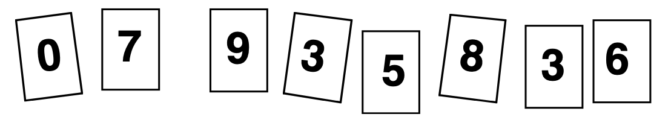

Utilizzando tutte le carte, una sola volta ciascuna, dovete formare dei numeri in modo che:

- siano compresi tra 25 e 62;

- due di loro non siano mai consecutivi (cioè la loro differenza sia sempre maggiore di 1).

Quali sono questi numeri?

Spiegate come li avete trovati.

Analisi a priori

Compito matematico

Con 8 cifre date: 0; 7; 9; 3; 5; 8; 3; 6, formare quattro numeri di due cifre compresi tra 25 e 62, in modo tale che non vi siano coppie di numeri consecutivi

Analisi del compito

**-** Constatare che sono state date otto cifre e che bisognerà utilizzarle tutte per formare dei numeri compresi tra 25 e 62, ognuno dei quali sarà quindi composto da due cifre. Dedurne che bisognerà formare quattro numeri da due cifre.

- Raggruppare le cifre a due a due, a caso, poi procedere con controlli ed eliminazioni successivi.

Oppure: condurre una riflessione preventiva sulle cifre che potranno trovarsi nelle unità e quelle che potranno trovarsi nelle decine. Per esempio, constatare che lo 0 sarà nelle unità, così come le cifre 7, 8 e 9 e che si sono così suddivise le otto cifre in due gruppi: 3, 3, 5, 6 per le decine, 7, 8, 9, 0 per le unità. Il 6 dovrà allora essere associato allo 0 per non oltrepassare il 62, i due 3 al 7 e al 9 per non avere dei numeri consecutivi. Constatare che c’è un’unica associazione possibile: 37, 39, 58 e 60.

Tra queste due procedure, una per tentativi ed eliminazioni e l’altra per deduzioni logiche, c’è una grande varietà di procedimenti intermedi; le deduzioni logiche appaiono a mano a mano che si fanno dei tentativi.

Attribuzione dei punteggi

4 Scoperta dei quattro numeri (37, 39, 58, 60) con una spiegazione sul modo di scegliere le cifre delle decine e delle unità che conduce alla quasi certezza dell’unicità della soluzione. Per esempio, 7, 8 e 9 non possono essere le cifre delle decine perché i numeri sono inferiori a 62.

3 Scoperta dei quattro numeri con una spiegazione che evidenzia una ricerca per tentativi con eliminazioni successive, ma che non permette di essere sicuri dell’unicità della soluzione. Esempio: “Abbiamo fatto dei tentativi a caso finché non abbiamo trovato questa soluzione”

oppure i quattro numeri (38, 39, 57, 60) con una spiegazione completa (come per 4 punti), ma non ci si ricorda di constatare che 38 e 39 sono consecutivi

2 Scoperta dei quattro numeri corretti, senza spiegazioni o con spiegazioni che non chiariscono procedura mentale seguita; per esempio, “abbiamo ritagliato i numeri e li abbiamo raggruppati a due a due”

oppure “abbiamo messo insieme i numeri dal più piccolo al più grande” …oppure i quattro numeri (37, 38, 59, 60) con una spiegazione completa (come per 4 punti), ma manca la constatazione che 37 e 38 e 59 e 60 sono consecutivi.

1 Risposta con la presenza di più di quattro numeri (alcune cifre sono utilizzate più volte)

0 Incomprensione del problema

Livelli: 3, 4

Origine: Problema 6° RMT.I.03

2. LE GIUSTE SOMME (Cat. 3, 4)

La maestra ha scritto alla lavagna questi dieci numeri:

**4 23 27 10 5 13 17 3 2 21**

Utilizzate ognuno di questi dieci numeri una sola volta per completare le cinque addizioni seguenti:

…. + …. = 15

…. + …. = 25

…. + .... = 34

…. + …. = 7

…. + …. = 44

Spiegate come avete fatto per trovare il posto dei dieci numeri.

Analisi a priori

Compito matematico

Con i dieci numeri: 2, 3, 4, 5, 10, 13, 17, 21, 23, 27 formare 5 coppie di cui le somme siano 7, 15, 25, 33, 44.

Analisi del compito

- Capire che bisognerà utilizzare ognuno dei dieci numeri e che il compito consiste nel ripartirli in gruppi di due affinché le addizioni siano giuste.

- Una strategia consiste nel partire da una delle cinque somme, di cercare le coppie corrispondenti, poi, per ognuna di esse, di considerare la ricerca delle altre somme da completare con gli otto numeri che restano.

Per esempio, cominciando da 44, ci sono due coppie possibili: (21; 23) e (27; 17):

Con 21 + 23 = 44, restano 8 numeri: 2, 3, 4, 5, 10, 13, 17, 27 che non permettono di formare una coppia la cui somma sia 34. Bisogna dunque rinunciare a 21 + 23 = 44 e scegliere 27 + 17 = 44: resteranno allora gli otto numeri 2, 3, 4, 5, 10, 13, 21, 23 per continuare la ricerca. Poi la coppia (13; 21) sarà la sola che dà come somma 34.

In seguito, la coppia (23; 2) sarà la sola dei sei numeri 2, 3, 4, 5, 10, 23 con la quale si può ottenere 25. Infine, con i quattro numeri 3, 4, 5, 10 si ottengono 10 + 5 = 15 e 3 + 4 = 7.

- Un’altra strategia è di prendere in considerazione all’inizio le somme possibili con i dieci numeri dati ed eventualmente di redigerne un inventario. Si potrà constatare allora che la somma 34 appare solamente per la coppia (21; 13) mentre per le altre somme 44, 25, 15 e 7 ci sono tutte le volte due coppie. Eliminare allora le coppie con i termini 13 e 21 (23+21; 4+ 21 e 13+2) per ottenere 44 = 27 + 17, 25 = 2 + 23 e 15 = 10 + 5. Infine ottenere 7 = 4 + 3 che sono i soli termini ancora a disposizione.

- Un’altra procedura consiste nel lavorare per tentativi addizionando a caso due dei dieci numeri e facendo i necessari controlli.

Attribuzione dei punteggi

4 Risultato corretto e completo (7 = 3 + 4; 15 = 10 + 5; 25 = 23 + 2; 34 = 21 + 13 ; 44 = 27 + 17) con procedimento chiaro che mostra per esempio l’ordine nel quale i calcoli sono stati trattati

3 Risultato corretto e completo senza spiegazioni

oppure 4 somme corrette, senza ripetizioni e con spiegazioni

2 Tre o quattro delle somme corrette, senza ripetizioni di un numero e senza spiegazione

1 Tre o quattro delle somme corrette, ma con ripetizione di uno stesso numero

oppure due delle somme corrette, ed eventualmente altre somme scorrette, ma senza l’utilizzazione di uno stesso numero più di una volta

0 Incomprensione del problema

Livello: 3, 4

Origine: Suisse romande

**3. LE TRE CASE** (Cat. 3, 4, 5)

Tre commercianti, uno svizzero, un italiano e un francese, abitano nella stessa strada in queste tre case che sono di colori differenti.

Il macellaio abita nella casa gialla che è accanto a quella rossa, ma non accanto a quella verde.

Il salumiere, che non è svizzero, abita accanto al francese.

L'italiano abita al numero 21 e la sua casa non è gialla.

Qual è la nazionalità del farmacista e di quale colore è la sua casa?

Spiegate il vostro ragionamento.

Analisi a priori

Compito matematico

Ricostituire una ripartizione di tre persone di diversa nazionalità, di tre professioni diverse, in tre case di colore diverso, partendo da affermazioni, negazioni e relazioni di vicinanza.

Analisi del compito

- Capire che ci sono tre nazionalità, tre professioni e tre colori di casa a partire da una prima lettura.

- Leggere le informazioni una a una, constatare che a volte bisognerà combinarne diverse per poter determinare progressivamente le caratteristiche di ogni casa e di ogni individuo. Per esempio: la casa gialla di fianco alla rossa non è vicina a quella verde, ciò implica che la rossa è in mezzo e che la gialla e la verde sono alle estremità.

L’Italiano che abita al numero 21, che è a una estremità, in una casa che non è gialla abita dunque nella casa verde, …

Si sa allora che il macellaio della casa gialla è al 25, che la casa in mezzo è rossa e che l’Italiano, che abita al 21 nella casa verde, poiché non è né svizzero né francese, è lui il salumiere e resta un’unica scelta per la casa rossa: è quella del farmacista che è francese.

Oppure formulare un’ipotesi riguardante la prima informazione e verificarla con le altre o rifiutarla, poi procedere, passo a passo, fino alla descrizione completa di ogni casa.

La configurazione definitiva è, per i colori: 21 verde 23 rosso 25 giallo

per le nazionalità: Italiano Francese Svizzero

per le professioni: salumiere farmacista macellaio

Attribuzione dei punteggi

4 La soluzione: “Il farmacista è francese e abita nella casa rossa”, con una spiegazione consistente nel dare la configurazione completa e una descrizione di almeno una delle relazioni logiche (per esempio: il salumiere è italiano perché non è svizzero e perché abita di fianco al Francese) con dei termini del tipo “perché”, “visto che”, “siccome non è …”

3 La soluzione: “Il farmacista è francese e abita nella casa rossa”, con una spiegazione che si limita a dare la configurazione totale con dei commenti del tipo: “abbiamo seguito le informazioni”, “abbiamo provato le possibilità”

2 La soluzione: “ll farmacista è francese e abita nella casa rossa”, senza spiegazioni o con dei commenti che non danno nessuna informazione sul procedimento seguito (Per esempio: “abbiamo pensato molto”

1 Risposta con un solo errore o sul colore o sulla nazionalità del farmacista

0 Incomprensione del problema.

Oppure uno dei criteri (nazionalità o professione) non presi in considerazione

Livello: 3, 4, 5 Origine: Problema 6° RMT.I.05

**4. IL GIOCO DEL RETTANGOLO** (Cat. 3, 4, 5)

Il gioco consiste nel sistemare nel rettangolo disegnato qui sotto

il maggior numero possibile di pezzi di questo tipo:

Ognuno di questi pezzi deve ricoprire esattamente quattro caselle del rettangolo.

I pezzi non devono sovrapporsi.

Quanti pezzi al massimo riuscite a disegnare nel rettangolo?

Fate un disegno preciso.

ANALisi A PRIORI

Compito matematico

Ricoprire una griglia rettangolare di 5 × 9 quadretti con il maggior numero di pezzi a forma di « T » di quattro quadretti.

Analisi del compito

- Capire che per poter inserire il maggior numero possibile di pezzi, bisogna sistemarli l’uno vicino all’altro per limitare gli spazi vuoti.

- Rendersi conto che nel rettangolo ci sono 45 caselle e che ciascun pezzo ne occupa 4, dedurre quindi che, in teoria, si possono sistemare al massimo 11 pezzi.

- Provare a sistemare il primo pezzo partendo (come si fa in genere per pavimentare) occupando un angolo. Provare poi a sistemare altri pezzi, lavorando con il disegno o con pezzi ritagliati, arrivando presto a rendersi conto che rimangono dei buchi.

- Capire che per continuare a mettere pezzi, bisogna comunque ruotarli.

- Trovare alla fine una configurazione, fra le tante possibili, che utilizza 10 pezzi e lascia nel rettangolo 5 spazi vuoti che non corrispondono alla forma di un pezzo, come negli esempi seguenti:

Attribuzione dei punteggi

4 Soluzione ottimale (10 pezzi) con disegno chiaro e preciso

3 Soluzione con 9 pezzi e un disegno chiaro e preciso

2 Risposta “10 pezzi” senza disegno

oppure disegno con 10 pezzi ma con un pezzo di forma diversa da quella assegnata

oppure risposta “7 o 8 pezzi” ben sistemati in un disegno

1 Pavimentazione con i pezzi posizionati senza rotazione (6 pezzi)

0 Incomprensione del problema: pezzi sovrapposti, oppure presenza di più di un pezzo di forma diversa o risposta per calcolo: 45:4=11

Livello: 3, 4, 5

Origine: Siena, rivisitazione del problema “La sfida” Finale 11.RMT

**5. UNA BUONA MIRA** (Cat. 3, 4, 5)

|  |  |
| --- | --- |
| Marco ha appeso questo bersaglio alla porta della sua camera.  Oggi tira una alla volta tutte le freccette che ha e colpisce sempre il bersaglio (ogni freccetta nella zona 3 vale 3 punti, nella zona 4 vale 4 punti, nella zona 6 vale 6 punti).  Alla fine, la situazione è questa:  - il numero di freccette che sono nella zona che vale 4 punti è uguale a quello delle freccette che sono nella zona che vale 3 punti;  - nella zona che vale 6 punti ci sono 13 freccette;  - il totale dei punti ottenuti è un numero compreso tra 107 e 118. |  |

Quante freccette ci sono nel bersaglio?

Quanti sono esattamente i punti che Marco ha ottenuto?

Spiegate come avete trovato le vostre risposte.

ANALisi A PRIORI

Compito matematico

Trovare il numero situato fra 107 e 118 che è la somma di 13 termini « 6 » e di tanti termini « 3 » quanti sono i termini « 4 », (cioè di un multiplo di 7), in un contesto di un bersaglio con zone da 3, 4 e 6 punti.

Analisi del compito

- Comprendere che ogni freccia che colpisce il bersaglio dà il numero (corrispondente a quello della zona in cui si trova la freccetta) che bisognerà utilizzare per ottenere il risultato.

- Tenere presente che Marco colpisce sempre il bersaglio, quindi ogni freccia contribuisce al punteggio finale.

- Capire dalla seconda condizione che i punti totalizzati dalle freccette che hanno colpito la zona centrale del bersaglio sono 78 = 6 × 13; comprendere anche che gli altri punti sono ottenuti sommando un ugual numero di addendi 4 e di addendi 3 (stesso numero di frecce).

Procedere per tentativi, per esempio, ipotizzando 3 freccette in ciascuna delle zone da 3 e 4 punti, si avrebbero allora 99 punti (=78+3×3+4×3), troppo pochi. Provare con 4 freccette, con il risultato di 106 punti (78 + 4 × 3 + 4 × 4), poi con 5 freccette, con il risultato di 113 punti (78 + 5 × 3 + 5 × 4), e capire che è questo il risultato cercato, visto che con 6 frecce per zona si otterrebbero 120 punti (78 + 6 × 3 + 6 × 4) che sono troppi. Marco ha quindi lanciato 23 freccette (13 + 5 + 5).

Oppure, rendersi conto che si cercano i multipli di 7 che, addizionati a 78, danno una somma compresa tra 107 e 118. Trovare che il multiplo è il 5° (il 2°, il 3° e il 4° sono troppo piccoli e il 6° e i seguenti sono troppo grandi).

Concludere che 78 + 5 × 7 = 113 e che 13 + 5 × 2 = 23, il numero di freccette.

Attribuzione dei punteggi

4 Risposta corretta ad entrambe le domande (23 freccette, 113 punti) con spiegazione chiara del procedimento che permette di rendersi conto dell’unicità della soluzione

3 Risposta corretta alle due domande: 23 freccette, 113 punti, senza spiegazioni

2 Risposta corretta “113 punti” con spiegazioni chiare del procedimento seguito, ma senza risposta alla prima domanda

oppure risposta “18 freccette” (dimenticando di raddoppiare le 5 freccette) e 113 punti

oppure procedimento corretto (presa in carico dei due vincoli: somma compresa tra 107 e 118 e stesso numero di freccette nelle zone 3 e 4) ma con un errore di calcolo

1 Inizio corretto di ragionamento che mostra la comprensione della situazione

0 Incomprensione del problema

Livello: 3, 4, 5

Origine: Siena

**6. CIFRE E ... ANCORA CIFRE** (Cat. 4, 5, 6)

Giulio ha scritto un diario di 260 pagine.

Per numerare le prime 13 pagine (1, 2, 3, 4, 5, 6, 7, 8, 9, 10, 11, 12, 13) ha scritto 17 cifre: sei volte la cifra 1, due volte la cifra 2, due volte la cifra 3 e una sola volta ognuna delle altre cifre 4, 5, 6, 7, 8, 9 e 0.

Quante cifre ha scritto Giulio per numerare tutte le pagine del suo diario dalla pagina 1 alla pagina 260?

Spiegate come avete trovato il vostro risultato.

AnalIsI a priori

Compito matematico

Contare o numerare le cifre utilizzate per scrivere i numeri da 1 a 260.

Analisi del compito

- Scrivere la lista dei numeri da 1 a 260 e contare poi il numero di cifre utilizzate.

Questo modo di procedere, lungo e fastidioso se fatto da una sola persona, può essere portato facilmente a termine se gli allievi si ripartiscono il lavoro dividendosi i numeri da 1 a 260.

Questa procedura, che permette di risolvere il problema, può essere abbandonata in corso d'opera a vantaggio della procedura che segue:

- contare i numeri da 1 a 260 che si scrivono con:

1 cifra: 9 (da 1 a 9)

2 cifre: 90 (da 10 a 99, cioè 99−9)

3 cifre: 161 (da 100 a 260, cioè 260−99)

- Calcolare il numero di cifre utilizzate: 9 + (90 x 2) + (161 x 3) = 9 + 180 + 483 = 672

Oppure: contare per cifre delle unità: 260; per cifre delle decine: 260 - 9 = 251 e per cifre delle centinaia  
 260 – 99 = 161, la cui somma ci riporta a 260+ 251 + 161 = 672

Attribuzione dei punteggi

4 Risposta corretta (672) con spiegazioni chiare (per esempio, partendo dall’elenco completo dei numeri con conteggio delle cifre, o calcolo per gruppi di numeri ad una cifra, a due cifre, a tre cifre)

3 Risposta corretta con spiegazioni poco chiare o incomplete

oppure risposta errata in seguito ad un solo errore di conteggio o di calcolo, ma procedura corretta con spiegazioni chiare

2 Risposta corretta senza spiegazioni

oppure risposta errata in seguito a due errori di conteggio o di calcolo, ma procedura corretta con spiegazioni chiare

1 Inizio di ricerca corretto

oppure risposta 511 (dimenticanza delle cifre delle centinaia)

0 Incomprensione del problema

Livelli: 4, 5, 6

Origine: Siena

**7. BANDIERE MULTICOLORI** (Cat. 5, 6)

Per la festa della scuola, ognuna delle 19 classi disegna una bandiera con quattro strisce orizzontali. Gli alunni di ogni classe devono colorare le strisce seguendo queste regole:

- ogni striscia deve essere di un solo colore: rosso, giallo o blu

- in ogni bandiera bisogna utilizzare tutti e tre i colori,

- non si devono colorare con lo stesso colore due strisce che si toccano.

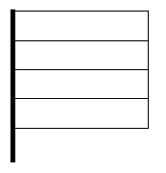

Ogni classe potrà avere una bandiera differente da quelle di tutte le altre classi?

Disegnate o descrivete le bandiere che avete trovato.

Analisi a priori

Compito matematico

Trovare le combinazioni per colorare una bandiera formata da quattro strisce orizzontali con tre colori, diversi per le strisce contigue.

Analisi del compito

- Capire i vincoli: ogni striscia deve essere di un solo colore, in ogni bandiera devono comparire i tre colori, due strisce che si toccano non possono avere lo stesso colore.

- Constatare che per ogni bandiera, due strisce dovranno essere dello stesso colore, o le strisce 1 e 3, oppure quelle 2 e 4 o ancora 1 e 4.

- Disegnare le bandiere o schematizzarle con le lettere (per esempio R, G, B) in modo non ordinato, poi confrontare le schematizzazioni ottenute, eliminare quelle presenti più volte, fino all’esaurimento delle combinazioni (con il rischio di dimenticarne o di avere dei doppioni).

- Oppure procedere in modo sistematico; ecco per esempio una delle organizzazioni possibili (ce ne sono molte altre, ad albero o in tabella):

tre possibilità per la prima riga: R ; G; B ; due scelte per ognuna delle tre per la seconda riga: RG; RB; GR; … quindi 6 possibilità; per la terza riga ci sono di nuovo due scelte per ognuna delle possibilità precedenti e si arriva così a 12 combinazioni RGB; RGR; RBR; RBG; GRG; …. Tra le combinazioni precedenti, sei hanno due colori, RGR; RBR; GRG; … le altre sei hanno tre colori ; RGB; RBG; GRB; … le prime devono obbligatoriamente essere completate con il terzo colore, le seconde offrono ancora, ognuna, due possibilità per la quarta riga, ciò che conduce alle 18 (6 + 2 × 6) combinazioni possibili:

con il rosso in alto: RGBR; RGBG; RBGR; RBGB; RGRB; RBRG;

con il giallo in alto: GRBR; GRBG; GBRG; GBRB; GBGR; GRGB;

con il blu in alto: BRGR; BRGB; BGRG; BGRB; BRBG; BGBR.

- Rispondere alla domanda asserendo che le 19 classi non potranno avere delle bandiere tutte diverse.

Attribuzione dei punteggi

4 Risposta “no” con la lista o il disegno delle 18 combinazioni corrette

3 Risposta “no” con le possibilità trovate dove mancano una o due bandiere (lista o disegno dove si possono vedere 16 o 17 combinazioni)

oppure risposta “sì” con le possibilità trovate tra le quali ci sono uno o due doppioni (lista o disegno dove si possono vedere 19 o 20 combinazioni)

oppure le 18 combinazioni corrette con la dimenticanza della risposta “no”

2 Risposta “no” con le possibilità trovate dove mancano tre o quattro bandiere (lista o disegni dove si possono vedere 14 o 15 combinazioni)

oppure risposta “sì” con le possibilità trovate dove ci sono da tre a quattro doppioni (lista o disegni dove si possono vedere 21 o 22 combinazioni)

oppure: lista o disegno dove si possono vedere 16 o 17 combinazioni senza risposta “no”;

oppure lista o disegno dove si possono vedere 19 o 20 combinazioni senza risposta “sì”

1 Da 6 a 13 combinazioni corrette con o senza altre risposte

0 Meno di 6 combinazioni corrette

oppure solamente “no”

oppure incomprensione del problema

Livello: 5, 6

Origine: Luxembourg + 17.F.04

**8. PAVIMENTO DECORATIVO (Cat. 5, 6)**

In una vecchia casa, è stato ritrovato sul pavimento del salone un frammento del vecchio pavimento. Era fatto di quadrati grigi e neri, tutti della stessa misura, disposti in modo da formare delle croci grigie o nere, con delle croci incomplete lungo i bordi. La figura mostra la pianta del salone con il frammento del pavimento che è stato ritrovato.

Il nuovo proprietario ha deciso di rifare il pavimento del salone come era all’origine.

Quando il pavimento sarà rifatto, quanti quadrati grigi e quanti quadrati neri ci saranno?

Spiegate come avete fatto per trovare il numero dei quadrati di ciascun colore.

AnalIsI a priori

Compito matematico

Completare su una quadrettatura una pavimentazione composta da croci, formate nella versione completa, da cinque quadrati, il colore delle croci può essere grigio o nero; contare per ogni colore il totale dei quadrati utilizzati.

Analisi del compito

- Completare la pavimentazione scoprendone proprietà e regolarità. Per esempio

- ogni croce è fatta di cinque quadrati dello stesso colore;

- ogni croce è circondata da quattro croci dell'altro colore;

- due croci vicine dello stesso colore sono in contatto per il vertice di un quadrato;

- le croci sono incomplete sul bordo del rettangolo. Saranno composte da uno, o tre, o quattro quadrati.

Oppure: ritagliare una croce che sarà utilizzata come modello per disegnare le croci sulla quadrettatura. Quest’ultima procedura diminuisce la difficoltà di piazzare correttamente i quadrati lungo il bordo del rettangolo.

Per il conteggio ci sono varie possibilità:

- contare le croci intere di ogni colore: 15 grigie e 16 nere, per un totale di 75 quadrati grigi e 80 neri. Contare poi i quadrati che non compongono una croce intera: 30 grigi e 24 neri;

- contare il numero di quadrati di ogni colore su ogni riga o colonna e fare la somma per ogni colore o numerare i quadrati di uno stesso colore;

- oppure possibilità nei due casi di limitare il conteggio ad un colore, poi determinare il numero totale dei quadrati nel rettangolo (19 × 11) e calcolare la differenza per trovare il numero dei quadrati dell'altro colore

oppure, completando il disegno, osservare che le nove prime colonne corrispondono alle ultime nove per limitare il conteggio.

Attribuzione dei punteggi

4 Risposta corretta (105 grigi e 104 neri) con disegno e spiegazioni (per esempio, abbiamo contato le croci intere poi i quadrati, abbiamo contato su ogni linea, abbiamo numerato …)

3 Disegno esatto con spiegazioni o calcoli ma errore di conteggio dei quadrati di uno o due colori;

oppure disegno esatto con spiegazioni o calcoli, ma in cui siano stati contati solo i quadrati delle croci complete (75 grigi e 80 neri)

2 Risposta corretta con o senza disegno, ma senza spiegazioni, né calcoli

1 Inizio di pavimentazione corretta (le croci intere sono correttamente disegnate)

oppure risposta del numero corretto di croci intere di ogni colore (15 grigie e 16 nere)

0 Incomprensione del problema

Livello: 5, 6

Origine: Siena

**9. IL CUORE DI MARTINA** (Cat. 5, 6)

Martina ha fatto un disegno a forma di cuore sul suo quaderno.

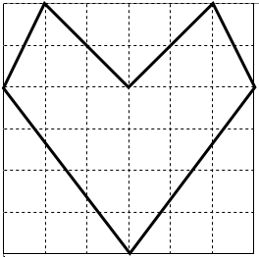

Ha colorato il cuore di rosso e di azzurro la parte rimanente del quadrato.

Qual è la parte più grande, quella colorata in rosso o quella colorata in azzurro?

Spiegate come avete fatto a trovare la vostra risposta.

Analisi a priori

Compito matematico

Confrontare l’area interna ed esterna di un poligono disegnato su una griglia quadrettata 6 x 6. Il poligono ha un asse di simmetria e i suoi vertici si trovano sulle intersezioni della quadrettatura.

Analisi del compito

- Per la parte superiore (prime due righe)

Contare i quadrati interi, i mezzi quadrati (triangoli rettangoli isosceli) e i mezzi rettangoli 1 x 2 facilmente riconoscibili. Si ottiene una superficie interna corrispondente a 6 quadrati, come quella esterna.

- Per la parte inferiore (quattro righe)

Contare i quadrati interi e per ogni piccolo triangolo della parte interna, cercare un corrispondente nella parte esterna. Concludere che le due superfici hanno la stessa area.

|  |  |
| --- | --- |
| Oppure abbandonare la strategia del conteggio e scomporre la parte inferiore in quattro triangoli rettangoli uguali (mezzi rettangoli 3x4). L’uguaglianza delle aree è immediata.  Oppure: scomporre la figura in triangoli rettangoli (vedere disegno) e constatare che per ogni triangolo rosso ce n’è uno azzurro uguale. Dedurre che le superfici sono uguali.  Questo confronto può essere fatto anche ritagliando e sovrapponendo le parti.  Oppure: procedere al calcolo delle aree delle due parti dopo aver scomposto la parte interna in tre triangoli, uno in basso di base 6 e altezza 4; due in alto di base 3 e altezza 2. Possibilità di utilizzare come unità di lunghezza il lato del quadretto o il centimetro. Concludere con l’eguaglianza delle aree. | **Description : Description : Schermata 2013-09-28 alle 10** |

Oppure calcolare l’area del quadrato poi quella della parte interna (o esterna), poi per sottrazione trovare l’area dell’altra parte.

Attribuzione dei punteggi

4 Risposta corretta (la superficie rossa e la superficie azzurra sono della stessa grandezza) con spiegazione completa

3 Risposta corretta con spiegazione incompleta

2 Risposta corretta senza spiegazione

oppure risposta non corretta per un errore di conteggio, di misura o di calcolo

1 Inizio di ragionamento corretto

0 Incomprensione del problema

Livello: 5, 6

Origine: Parma

**10. I DISEGNI DEL NONNO** (Cat. 6, 7)

Luisa ha trovato questi ottodisegni in un vecchio quaderno di matematica di suo nonno.

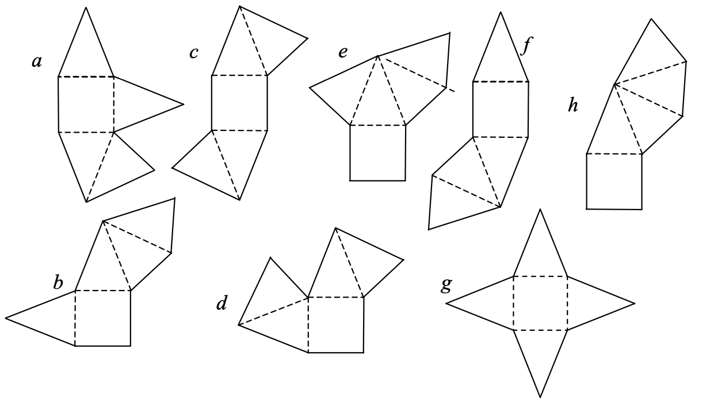

Li osserva attentamente e nota che ognuno è formato da un quadrato e quattro triangoli isosceli uguali.

Luisa si accorge anche che ritagliando questi disegni e piegandoli seguendo i puntini tratteggiati, potrebbe ottenere in alcuni casi una piramide. In altri casi invece non sarebbe possibile, perché due facce sarebbero una sull’altra e ne mancherebbe una per completare la piramide.

Quali, tra questi otto disegni, non permettono di costruire una piramide?

Colorate in rosso le due facce che si ritroverebbero una sull’altra nei disegni che non permettono di costruire una piramide.

Analisi a priori

Compito matematico

Riconoscere gli sviluppi corretti di una piramide regolare a base quadrata o per visualizzazione nello spazio o per ritaglio e piegatura ed individuare quelli scorretti. Trovare le facce che si sovrappongono, dopo la ricostruzione.

Analisi del compito

- Ritagliare e piegare effettivamente i modelli per accorgersi che *a, d,* e, *f* non sono degli sviluppi di piramide e che *b, c, e, g* e *h* lo sono.

Oppure immaginare il movimento delle facce nello spazio per arrivare allo stesso risultato.

- Nei due casi, colorare le due facce che si sovrappongono in *a, d, f*.

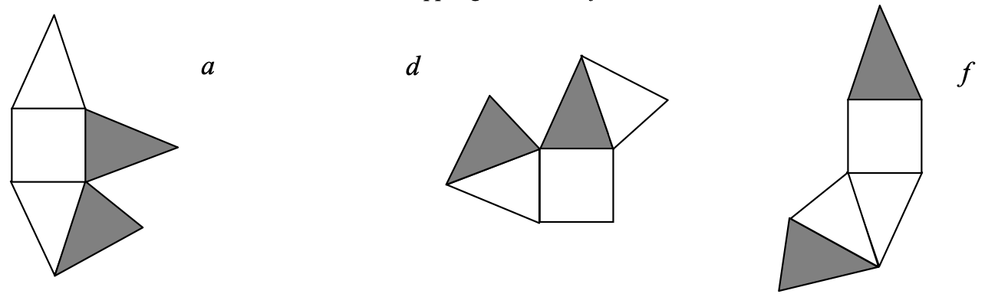

Attribuzione dei punteggi*,*

4 Soluzione corretta, scoperta delle tre figure *a, d, f,* con le facce che si sovrappongono colorate

3 Scoperta dei tre falsi sviluppi, *a, d, f* e un solo errore (o dimenticanza) nella colorazione delle facce

2 Scoperta di due soli falsi sviluppi, con le facce che si sovrappongono colorate

oppure scoperta dei tre falsi sviluppi *a, d, f,* con le facce che si sovrappongono colorate, ma con uno sviluppo corretto considerato falso

oppure scoperta dei tre falsi sviluppi, *a, d, f* con da 2 a 3 errori di colorazione o dimenticanza nella colorazione delle facce (per esempio solo una delle due facce che si sovrappongono per ogni disegno)

1 Un solo falso sviluppo scoperto, con colorazione corretta

oppure altri tipi di confusioni o errori, che dimostrano tuttavia una comprensione del compito o dei tentativi

0 Incomprensione del problema

Livello: 6, 7

Origine: Riva del Garda + 17.I.13

**11. PALLINE E BASTONCINI** (Cat. 6, 7, 8)

Luca trova in una scatola 100 palline d’acciaio e delle calamite a forma di bastoncino.

Comincia a costruire un albero con un bastoncino (il tronco) poi continua, livello per livello, secondo la regola seguente:

- in cima ad ogni bastoncino fissa una pallina;

- su ogni pallina, sistema due bastoncini;

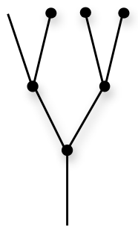- sistema tutti i bastoncini di uno stesso livello, e poi sistema le palline su questi bastoncini, prima di passare al livello successivo.

La figura rappresenta l’inizio della costruzione, quando manca ancora una pallina affinché il terzo livello sia completo.

A un certo punto Luca si ferma perché non ha più palline, mentre gli restano ancora dei bastoncini.

In quel momento, quanti bastoncini ha utilizzato Luca per il suo albero?

E quanti bastoncini sono rimasti senza pallina?

Spiegate il vostro ragionamento.

ANALISI A PRIORI

Compito matematico

Nella successione delle somme delle prime potenze di 2 (positive e intere) trovare quelle che sono “direttamente” minori e superiori a 100 (63 e 127); calcolare la differenza tra 100 e la maggiore (27), in un contesto di costruzione di albero binario.

Analisi del compito

- Comprendere le regole con cui viene costruito l’albero e aggiungere qualche ramo per vedere meglio come si sviluppa; capire che la costruzione dell’albero si sviluppa livello per livello e che si ferma quando sono finite le palline.

- Addizionare il numero delle palline utilizzate livello per livello fino a 63 = 1 + 2 + 4 + 8 + 16 + 32 (poiché se si aggiunge la potenza successiva che è 64, si va oltre 100). Il numero dei bastoncini utilizzati segue la stessa regola: alle 63 palline precedenti corrispondono 127 bastoncini: 1 + 2 + 4 + 8 + 16 + 32 + 64.

Sui 64 bastoncini dell’ultimo livello, si potranno sistemare solo le 37 (100 – 63) palline rimanenti. Resteranno 64 –37 = 27 bastoncini senza pallina.

Oppure: fare un disegno di tutti i livelli sui quali si possano contare 100 palline e 127 bastoncini, di cui gli ultimi 27 senza pallina (disegno che peraltro richiede una grande precisione).

Attribuzione dei punteggi

4 Risposte corrette (127 bastoncini; 27 bastoncini senza pallina) con spiegazioni chiare e corrette

3 Risposte corrette con spiegazione incompleta (disegno impreciso, solamente il numero di oggetti per livello, …)

oppure risposta 126 (dimenticanza del tronco) e 27 bastoncini senza pallina con spiegazioni chiare e corrette

2 Risposte corrette senza spiegazione

oppure un solo errore nei calcoli, nel disegno o nel conteggio

oppure una sola risposta corretta (127 bastoncini, ma il numero dei bastoncini senza pallina è scorretto o non è stato trovato)

1 Inizio di un ragionamento corretto

oppure risposta errata “128 bastoncini e 28 bastoncini senza pallina” calcolando semplicemente le potenze di 2 senza fare la somma delle diverse tappe

0 Incomprensione del problema

Livello: 6, 7 Origine: Parma

**12. LA SCALINATA** (Cat. 6, 7, 8)

Stefano e la sua amica Elisa percorrono di corsa una lunga scalinata. Stefano la percorre facendo i gradini “a tre a tre”, mentre Elisa la percorre facendo i gradini “a due a due”.

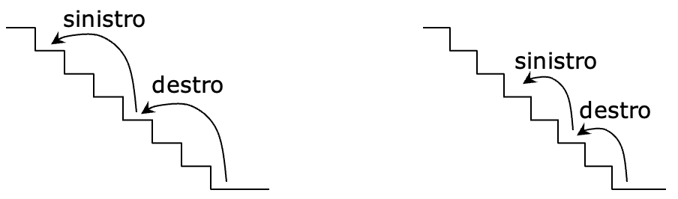

Stefano Elisa

Entrambi iniziano a salire con il piede destro. Stefano arriva sull'ultimo gradino con il piede sinistro, mentre Elisa arriva sull'ultimo gradino con il piede destro. Ci sono 10 gradini sui quali tutti e due hanno posato il piede sinistro.

Quanti gradini ha la scalinata?

Spiegate come avete trovato la vostra risposta.

Analisi a priori

Compito matematico

Determinare i multipli comuni di 2 e di 3 (quindi i multipli di 6) e i multipli di 12 a causa dell'alternanza sinistra e destra e trovare il primo multiplo di 6 dopo il 10° multiplo di 12.

Analisi del compito

- Fare delle prove con l’aiuto di uno schema o di una tabella per capire bene la situazione.

- Osservare che, poiché entrambi riescono ad arrivare in cima alla scalinata, quest’ultima deve avere un numero di gradini multiplo sia di 3 che di 2 e quindi multiplo di 6.

- Dedurre che, poiché Stefano appoggerà il piede sinistro ogni 6 gradini, mentre Elisa lo farà ogni 4 gradini, i due ragazzi appoggeranno il piede sinistro sui gradini il cui numero è un multiplo di 12. Bisogna capire poi che hanno salito dieci volte 12 gradini, cioè 120, e determinare il primo multiplo di sei che segue 120, cioè 126.

Oppure: annotare i salti di Stefano e di Elisa identificando i numeri dei gradini (i multipli di 12) sui quali posano entrambi il piede sinistro; una volta raggiunto il decimo di questi gradini, corrispondente al *120–esimo* gradino della scala, rendersi conto che bisogna ancora aggiungere 2 salti per Stefano e 3 per Elisa, equivalenti a 6 gradini, affinché arrivino rispettivamente con il piede sinistro e con il piede destro.

Attribuzione dei punteggi

4 Risposta corretta (126) con spiegazione chiara e completa

3 Risposta corretta (126) con spiegazione poco chiara o incompleta

2 Risposta corretta senza spiegazione

oppure risposta “120 gradini” con una spiegazione che non tiene conto del fatto che Elisa deve arrivare sull'ultimo gradino con il piede destro

1 Inizio di ragionamento corretto (per esempio schema/tabella dei primi 24 gradini con l’osservazione, per ognuno, di quale piede vi si posa, destro/sinistro)

0 Incomprensione del problema

Livello: 6, 7, 8

Origine: Siena

**13. LA SQUADRA DI ENRICO** (Cat. 7, 8, 9, 10)

La squadra di calcio di Enrico ha giocato nel campionato di quest’anno 24 partite. Per ogni partita vinta ha ottenuto tre punti e per ogni partita pareggiata un punto. Alla fine del campionato ha totalizzato 35 punti.

Anche l’anno scorso la squadra di Enrico aveva giocato 24 partite, vincendone lo stesso numero di quest’anno, ma pareggiandone tre in meno. Per ogni partita vinta però si ottenevano due punti. Alla fine del campionato dell’anno scorso, la squadra di Enrico aveva totalizzato 24 punti.

Quest’anno, quante partite ha vinto, pareggiato o perso la squadra di Enrico?

Spiegate come avete trovato le vostre risposte.

ANALISI A PRIORI

Compito matematico

Confrontare due addizioni: 35 come somma di 24 addendi 3, 1 e 0 e 24 come somma di 24 addendi tutti uguali a 2, 1, 0, sapendo che il numero degli addendi 3 e il numero degli addendi 2 è uguale sia per 35 che per 24 e che il numero di addendi 1 è diminuito di tre quando passa da 35 a 24. (Nel contesto delle partite di un campionato di calcio)

Analisi del compito

- Tradurre tutti i dati in relazioni numeriche

- Fare un inventario dei modi per ottenere 35 punti, organizzandoli per esempio nella maniera seguente:

11 partite vinte al massimo, due pareggiate e le altre perse, cioè 35 = 3 × 11 + 2 poi continuare a diminuire il numero delle partite vinte: 35 = 3 × 10 + 5 = 3 × 9 + 8 = **3 × 8 + 11** e 3 × 6 + 17.

analogamente per 24 punti: 24 = 2 × 12 = 2 × 11 + 2 = 2 × 10 + 4 = 2 × 9 + 6 = **2 × 8 + 8** = 2 × 7 + 10 …

e trovare che le due possibilità con lo stesso numero di vittorie e tre partite pareggiate in meno sono: **3 × 8 + 11** e

**2 × 8 + 8**

Oppure osservare che ci sono 11 punti di differenza tra i due campionati (35 – 24) dovuti alle tre partite pareggiate in più e al punto in più attribuito a ogni partita vinta quest’anno (cioè, 8 volte un punto). Quindi, togliendo da 35 i punti guadagnati al momento delle 8 vincite, si ottengono 11 partite pareggiate.

Oppure per via algebrica: (con per esempio *v* e *p* come numero delle partite vinte e pareggiate risolvere il sistema

*3v + p = 35*

*2v + (p – 3) = 24*.

Attribuzione dei punteggi

4 Risposte corrette (8 partite vinte, 11 partite pareggiate, 5 perse) con spiegazione chiara del procedimento seguito

3 Risposte corrette con spiegazione poco chiara

2 Risposte corrette senza spiegazione o con solo verifica

oppure procedimento corretto ma con un errore di calcolo

1 Inizio corretto di ragionamento

0 Incomprensione del problema

Livello: 7, 8, 9, 10

Origine: Siena

**14. IL VILLAGGIO TURISTICO** (Cat. 7, 8, 9, 10)

La *Figura 1* rappresenta il plastico di un villaggio turistico composto di nove edifici (3 × 3).

La *Figura 2* rappresenta lo stesso villaggio, sotto forma di griglia.

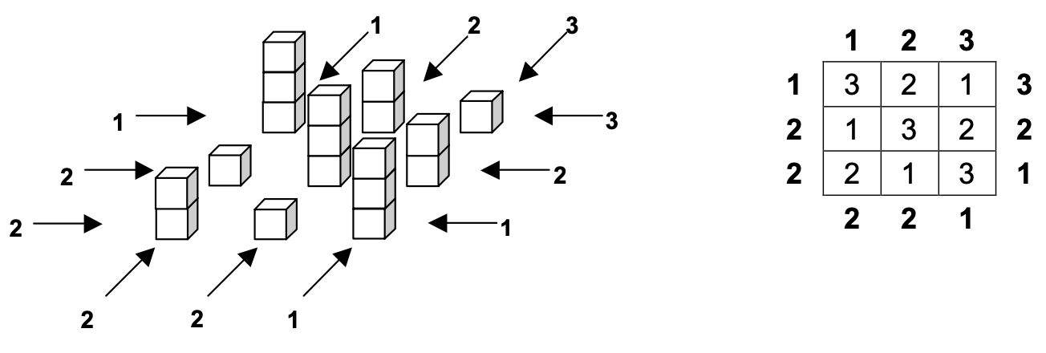

*Figura1 Figura 2*

Gli edifici sono alti uno, due o tre piani. Gli edifici allineati lungo una stessa linea orizzontale o verticale sono tutti di altezze diverse. I numeri che vedete all’esterno della griglia indicano quanti edifici si vedono da quel punto di vista (attenzione: i più bassi vengono nascosti dai più alti). I numeri all’interno della griglia indicano invece l’altezza degli edifici.

Immaginate ora un villaggio composto da venticinque edifici (5 × 5) di uno, due, tre, quattro, cinque piani, costruito con le stesse regole, rappresentato dalla griglia che vedete in basso.

Il numero di edifici che si possono vedere dai vari punti di vista è scritto all’esterno della griglia. È stata scritta anche l’altezza dell’edificio della prima colonna e della terza riga: 2.

|  |  |  |  |  |  |  |
| --- | --- | --- | --- | --- | --- | --- |
|  | **3** | **2** | **1** | **2** | **4** |  |
| **3** |  |  |  |  |  | **3** |
| **2** |  |  |  |  |  | **2** |
| **2** | 2 |  |  |  |  | **2** |
| **3** |  |  |  |  |  | **1** |
| **1** |  |  |  |  |  | **5** |
|  | **1** | **2** | **3** | **3** | **2** |  |

Completate la griglia scrivendo in ogni casella l’altezza del suo edificio.

ANALISI A PRIORI

Compito matematico

Completare una griglia 5 × 5, del tipo “Sudoku-city” (edifici di 1, 2, 3, 4, 5 piani in ogni riga e in ogni colonna, secondo l’indicazione del numero di edifici visibili dall’estremità di ogni riga e colonna).

Analisi del compito

Iniziare a sistemare gli edifici più alti, cioè a mettere il 5 in AF, EH, BL, CG e, per esclusione, in DI

Completare la riga A, la colonna L e la riga C

Completare la riga E osservando che l’edificio più alto è al centro e quelli più bassi ai lati

Completare la riga D osservando che il 4 deve essere in DF

- Completare, per esclusione, la riga B

La procedura descritta non è, ovviamente, l’unica possibile, ma si ottiene comunque sempre lo schema seguente:

Attribuzione dei punteggi

4 Griglia completa e corretta

3 Uno o due errori nella griglia (es. due numeri uguali nella stessa riga o colonna o mancato rispetto del numero degli edifici visibili…)

2 Tre o quattro errori nella griglia

1 Inizio di ragionamento: inserimento di almeno 5 numeri (per esempio quelli della riga A)

0 Incomprensione del problema

Livello: 7, 8, 9, 10

Origine: Milano

**15. NUMERI PARI ALLA LOTTERIA** (Cat. 7, 8, 9, 10)

Sette amici, quattro femmine e tre maschi, hanno comprato ciascuno un biglietto della lotteria. Hanno osservato che:

- ciascuno di loro ha ricevuto un biglietto su cui è scritto un numero pari diverso da 0;

- la somma dei numeri sui biglietti consegnati alle femmine è 50;

- la somma dei numeri sui biglietti consegnati ai maschi è 30;

- la somma dei tre numeri più grandi è 50;

- la somma dei tre numeri più piccoli è 18;

Indicate quali possono essere i numeri su ciascun biglietto e precisate se sono stati acquistati da un maschio o da una femmina.

Indicate tutte le possibili soluzioni e spiegate il vostro ragionamento.

analisi a priori

Compito matematico

Determinare sette numeri pari differenti, suddivisi in due gruppi: 4 con somma 50 e 3 con somma 30, tali che la somma dei tre più grandi sia 50 e quella dei tre più piccoli sia 18.

Analisi del compito

- Capire che è necessario tener conto di tutte le condizioni:

i numeri dei sette amici sono pari e sono tutti diversi poiché sono biglietti di una lotteria.

Se si rappresentano i sette numeri in ordine crescente, sapendo che la somma dei primi tre è 18 e quella degli ultimi tre è 50 si può ottenere facilmente il numero centrale come differenza fra la somma totale dei numeri 80 (50+30) e quella dei sei altri numeri, i tre precedenti e i tre successivi, 68 (50+18), cioè 12.

- C’è una sola combinazione di tre numeri pari, diversi e superiori a 12 la cui somma sia 50: 14, 16, 20 e due combinazioni per tre numeri pari, diversi e inferiori a 12 la cui somma sia 18: 2, 6, 10 e 4, 6, 8**.**

- Ci sono allora solo due possibilità per l’insieme dei sette numeri:

2, 6, 10, 12, 14, 16, 20 e 4, 6, 8 ,12, 14, 16, 20

- Per la prima possibilità, ci sono due ripartizioni in quattro numeri, di somma 50, per le femmine e tre per i maschi, di somma 30: e per la seconda possibilità, ci sono tre ripartizioni:

(1) femmine: 2, 12, 16, 20, maschi: 6, 10, 14 (3) femmine: 6, 8, 16, 20, maschi: 4, 12, 14

(2) femmine: 6, 10, 14, 20, maschi: 2, 12, 16 (4) femmine: 4, 12, 14, 20, maschi: 6, 8, 16

(5) femmine: 8, 12, 14, 16, maschi: 4, 6, 20

Attribuzione dei punteggi

4 Le 5 possibilità corrette (vedi sopra)con spiegazioni che mostrano che non ci sono altre soluzioni possibili

3 Le 5 possibilità corrette con spiegazioni insufficienti

oppure 4 possibilità corrette con spiegazioni

2 Due o tre possibilità corrette

1 Una possibilità corretta, o inizio di un ragionamento corretto (solamente i due insiemi possibili di 7 numeri, senza l’attribuzione alle femmine o ai maschi)

0 Incomprensione del problema

Livello: 7, 8, 9, 10

Origine: Siena, ripreso dal problema “Che famiglia!” 1a prova 12o RMT

**16. LA TERRAZZA DI GIUSEPPE** (Cat. 7, 8, 9, 10)

Giuseppe ha una terrazza quadrata di 10 metri di lato. Vuole dipingere di bianco e di grigio il pavimento. Fa uno schizzo a mano libera per il suo progetto tracciando un quadrato che rappresenta la terrazza poi, all’interno, quattro segmenti di retta che vanno da ciascuno dei quattro vertici al punto medio di un lato opposto. Colora in grigio quattro parti e lascia le altre cinque in bianco.

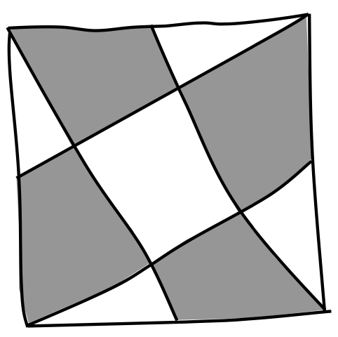

Giuseppe osserva il suo schizzo fatto a mano libera.

Si chiede di quale forma saranno le sue diverse parti e se l’area delle parti bianche sarà uguale a quella delle parti grigie.

Calcolate l’area totale delle parti bianche e quella delle parti grigie, riportando il dettaglio del vostro procedimento e dei vostri calcoli.

ANALISI A PRIORI

Compito matematico

Un quadrato di lato 10 m è diviso in nove parti da quattro segmenti che congiungono ogni vertice con il punto medio di un lato opposto. Determinare le aree delle parti dopo avere percepito la loro forma.

Analisi del compito

- Osservare il disegno, constatare che la figura si scompone in nove parti e rendersi conto che occorre determinare la forma di ogni parte prima di entrare nella fase del calcolo delle aree:

Questa determinazione può essere fatta ad occhio, ma deve essere confermata tramite un disegno preciso (con strumenti da disegno geometrico o su carta quadrettata) o giustificata da un’argomentazione dedotta dalle proprietà del quadrato e dei suoi lati suddivisi in due parti uguali dai punti medi.

Le nove parti (*figura 1)* sono un quadrato centrale, quattro trapezi rettangoli uguali e quattro triangoli rettangoli uguali. Si distinguono anche quattro triangoli “grandi” (*figura 2*) (composti da un trapezio e due triangoli “piccoli”) e quattro triangoli “medi” (*figura 3*) (composti da un trapezio e un triangolo “piccolo”). I triangoli “grandi” sono dei quarti del quadrato grande (misura dei cateti 5 e 10 cm, area 25 cm2, ipotenusa √125 o 5√5 cm). Tutti i triangoli sono simili fra loro (stessi angoli, e rapporto 2 tra i cateti) …

Per il calcolo delle aree, ci sono numerose procedure possibili.

- Tramite misura delle lunghezze e calcolo delle aree su un disegno preciso in scala, per esempio su un quadrato di 10 cm di lato.

- Tramite “quadrettatura” (costruzione precisa su carta quadrettata di un quadrato di 10 unità di lato *(figura 4)*: il conteggio dei quadrati in un triangolo piccolo, che è la metà di un rettangolo di 2 × 5 permette di ottenere l’area: 5 (in unità di quadrettatura) poi l’area di tutte le altre figure.

- Tramite “pavimentazione” del quadrato con triangoli piccoli. A questo scopo bisogna osservare che i quattro triangoli piccoli (la cui ipotenusa misura 5 cm) possono essere riportati su tutto il contorno del quadrato (*figura 5*), poi che i rettangoli sono composti da due di questi triangoli (*figura 6*) e infine che il quadrato centrale si scompone in quattro di questi triangoli (*figura 7*). Le aree delle differenti parti possono esprimersi allora in “triangoli piccoli” (12 per le parti grigie e 8 per le parti bianche), oppure in m2 dopo conversione delle unità (60 e 40).

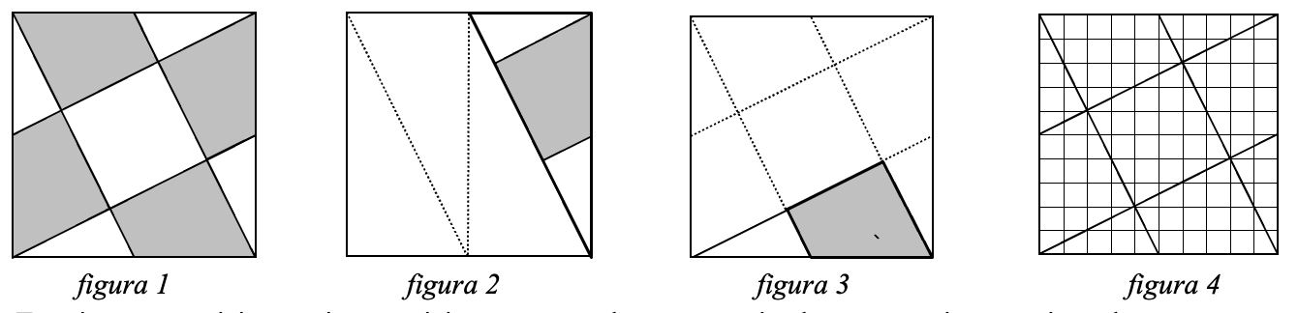

- Tramite scomposizione e ricomposizione osservando per esempio che un trapezio e un triangolo possono essere assemblati per formare un quadrato equivalente al quadrato centrale (eventualmente tramite una rotazione dei triangoli, vedi *fig. 8*) poi dedurne che la terrazza quadrata può essere scomposta in 5 parti equivalenti al quadrato centrale, di 100 : 5 = 20 (in m2), poi che l’area di un triangolo è 5 m2 e che quella di un trapezio è 15 m2 per arrivarefinalmente all’area della parte grigia 4 × 15 = 60, in m2, e a quella della parte bianca, 40 m2.

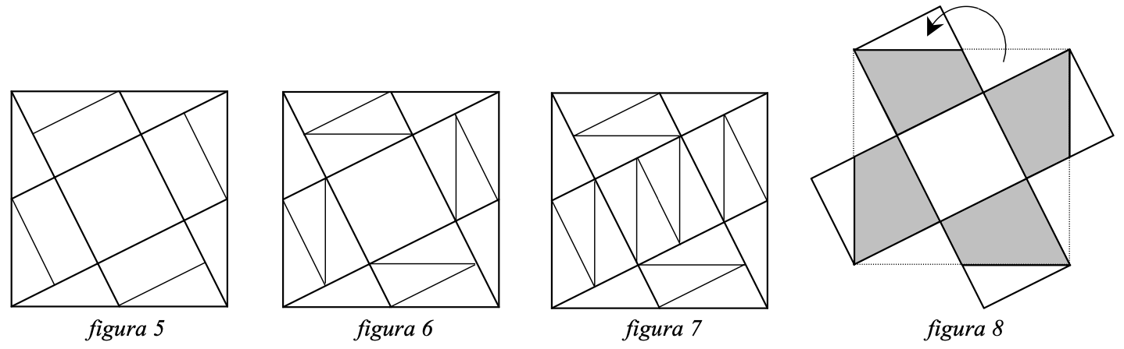

- Per via algebrica indicando con *x* e 2*x* le misure dei cateti del triangolo piccolo la cui ipotenusa misura 5 (in m), trarne *x*2  + 4*x*2 = 25 (Teorema di Pitagora), poi 5*x*2 = 25 e infine *x*2 = 5 (in m2), che è anche l’area del triangolo (*x*•2*x*)/2 = *x*2 .

Attribuzione dei punteggi

4 Risposta corretta completa (parti grigie 60 m2, parti bianche 40 m2) con spiegazioni complete delle operazioni effettuate e del modo in cui sono state riconosciute le figure (costruzione precisa, nomina di quadrato, triangoli e trapezi, o altra menzione esplicita della riflessione sulle forme…)

3 Risposta corretta completa (60 m2 e 40 m2) con dettaglio dei calcoli delle aree (tramite pavimentazione, scomposizione, algebra, misura sul disegno, quadrettatura… ) ma senza alcuna menzione della riflessione sulla natura delle figure

2 Risposta corretta completa (60 m2 e 40 m2) senza spiegazioni

oppure risposta vicina a 60 e 40 m2, dove i calcoli d’area sono effettuati su misure approssimative prese su un disegno

oppure risposta completa e ben spiegata, ma sbagliata a causa d’un errore di calcolo

1 Inizio di ragionamento corretto, per esempio calcolo dell’area solo per una delle parti (20 m2 per il quadrato, 5 m2 per un triangolo piccolo), con spiegazioni

oppure solamente un disegno preciso

0 Incomprensione del problema

Livello: 8, 9, 10

Origine: Riva del Garda

**17. GIOCARE CON *FREE CELL*** (Cat. 8, 9 ,10)

Nel gioco di *Free Cell* alla fine di ogni partita il software comunica il numero delle partite giocate, di quelle vinte e la percentuale delle vittorie.

Antonio ha giocato 12 partite e ne ha vinte 6. La percentuale di vittorie è del 50%. Gioca altre tre partite e le vince. Il computer lo informa che la percentuale delle partite vinte è del 60%.

Antonio arriva al 75% giocando altre nove partite e vincendole tutte.

Antonio è impaziente di arrivare all’80% e poi al 90% senza perdere una sola partita.

Quante partite dovrà ancora giocare, senza mai perdere, per arrivare all’80% e poi al 90%?

Spiegate come avete trovato le vostre risposte.

analisi a priori

Compito matematico

Considerando il rapporto «partite vinte / partite giocate», trovare il numero delle partite vinte che permetta di passare dal 75 % al 80 % poi al 90%.

Analisi del compito

- Comprendere che le percentuali indicate si riferiscono al rapporto tra partite giocate e partite vinte e che di volta in volta il numero delle une e delle altre può essere ricavato dai rapporti dati.

- Comprendere che se Antonio vince una partita incrementa di una unità sia il numero delle partite vinte che quello delle partite giocate e che la differenza tra partite giocate e partite vinte rimane costante.

- Verificare che quando Antonio ha giocato e vinto altre 3 partite è arrivato a 9 partite vinte su 15 giocate, ciò che corrisponde a 9/15 = 3/5 = 60/100 o 60%. Verificare poi che dopo altre 9 partite vinte, egli raggiunge il rapporto 18 partite vinte su 24 partite giocate ciò che corrisponde a 18/24 = 3/4 = 75/100 o 75 %.

- Per determinare il numero delle partite da vincere per poter arrivare a 80 % si può procedere per tentativi organizzati partendo dall’ultima proporzione ricavata dal testo 18:24=75:100, aggiungendo ogni volta 1 alle partite giocate e vinte e scrivendone e calcolandone ogni volta i rapporti (18 + 1)/(24 + 1) poi 20/26, 21/27, … fino a 24/30 = 0,8 = 80%, e continuare in seguito fino a 54/60 = 0,9 = 90%.

Oppure: per via algebrica, designare con *x* il numero delle partite da vincere per poter arrivare a 80% e scrivere il rapporto: (18 + *x*)/(24 + *x*) = 80/100 che conduce a *x* = 6, il che vuol dire che a quel momento ha 24 partite vinte su 30 partite giocate. Nello stesso modo si trova che egli raggiunge il 90% dopo aver giocato e vinto *y* partite: (24 + *y*)/(30 + *y*) = 90/100, che porta a *y* = 30.

- Concludere in un caso come nell’altro, che Antonio dovrà ancora giocare e vincere 6 partite per raggiungere l’80% e 30 altre partite per raggiungere il 90%.

Attribuzione dei punteggi

4 Risposta corretta (6 partite per l’80% e 30 partite per il 90%) con spiegazioni chiare e dettagliate

3 Risposta corretta con spiegazioni poco chiare o incomplete

oppure indicato soltanto il numero totale di partite vinte per l’80% (24) e quello per il 90% (54)

2 Risposta corretta senza spiegazioni

oppure una sola delle due risposte corretta con spiegazioni

1 Una sola delle due risposte corretta, senza spiegazione

oppure inizio di ragionamento corretto

0 Incomprensione del problema

Livello: 8, 9, 10

Origine: Sassari

**18. LA CINGHIA DI LUCA** (Cat. 9, 10)

Luca ha trovato in soffitta il meccanismo qui raffigurato:

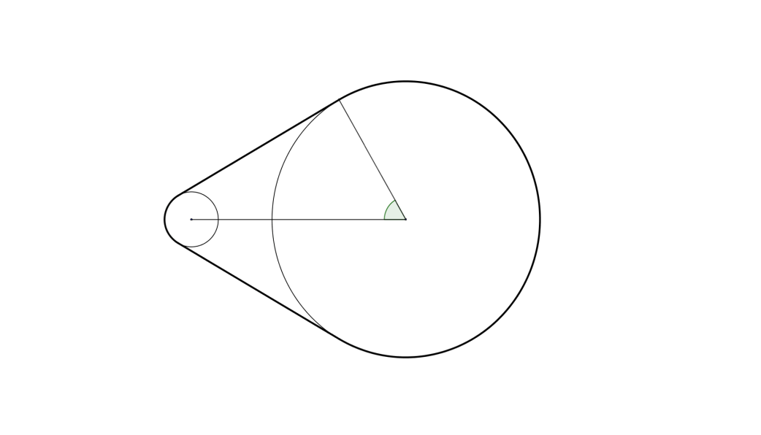

È formato da due ruote collegate da una cinghia di trasmissione non elastica. I raggi delle due ruote misurano rispettivamente 15 cm e 3 cm, mentre l’angolo segnato in figura misura 60°.

Luca vuole sostituire la cinghia che è usurata.

Egli ha a disposizione una nuova cinghia lunga 110 cm.

Pensate che la nuova cinghia sarà abbastanza lunga?

Giustificate la vostra risposta.

ANALISI A PRIORI

Compito matematico

Trovare la misura del perimetro di una figura composta da due archi di circonferenze, di 3 e 15 cm di raggio, e da due segmenti tangenti alle due circonferenze, nel contesto di due ruote collegate da una cinghia di trasmissione. (L’angolo di 60 gradi disegnato è formato dal segmento che collega i due centri e dal raggio della circonferenza più grande che arriva al punto di tangenza)

Analisi del compito

- Capire che la cinghia è tesa dalle due circonferenze e quindi i segmenti di cinghia che collegano le circonferenze sono tangenti ad esse e la parte rimanente della cinghia si sovrappone perfettamente a due dei quattro archi individuati dai punti di tangenza.

- Riconoscere la simmetria della figura rispetto al segmento che unisce i due centri.

**-** Prolungare le due tangenti e la retta congiungente i centri O e O’ fino al loro punto di incontro A. Disegnare, in entrambe le circonferenze, i raggi congiungenti i centri con i punti di tangenza B, C, K, H.

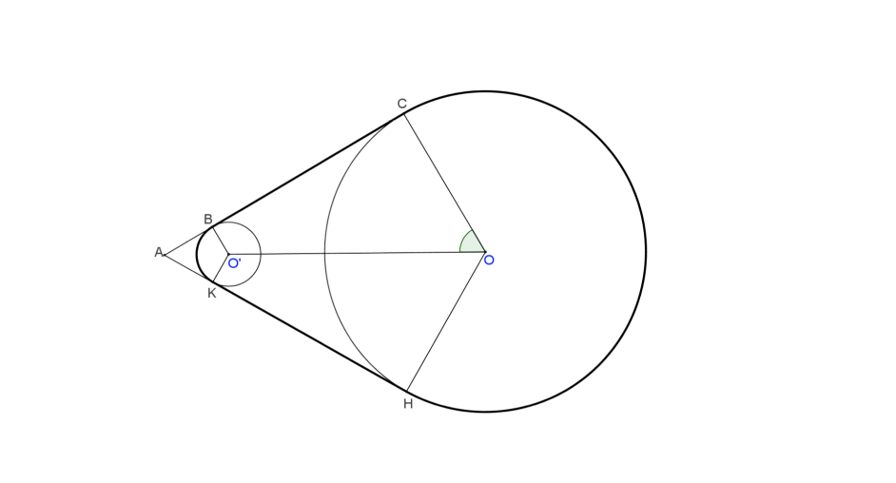

- Rendersi conto che i triangoli ACO e ABO’ sono rettangoli in C e in B rispettivamente (la tangente e il raggio sono perpendicolari in un punto di ogni cerchio). Capire che l’angolo AO’B è uguale all’angolo AOC (angoli a lati paralleli) e che misurano 60°; concludere che i triangoli ACO e ABO’ sono metà di due triangoli equilateri di lato rispettivamente 30 cm e 6 cm. La lunghezza del segmento BC si trova quindi per differenza tra AC e AB, altezze dei due triangoli equilateri: 15√3 - 3√3 = 12√3.

- Comprendere che, poiché l’angolo BO’K misura 120°, ed è quindi la terza parte dell’angolo giro, anche l’arco BK su cui si appoggia la cinghia, è la terza parte della circonferenza piccola: 6π/3 = 2π.

Nella circonferenza maggiore, invece, l’arco CH su cui si appoggia la cinghia è quello maggiore e corrisponde a 2/3 dell’angolo giro; quindi, l’arco è 2/3 della circonferenza del cerchio: 30π x 2/3 = 20 π.

- Trovare la lunghezza della cinghia sommando i valori ottenuti: 12√3 × 2 + 2 π + 20 π in centimetri, cioè una somma (circa 110,6) superiore a 110 cm.

Oppure

- Osservare che l’angolo di 60° è 1/3 dell’angolo piatto; quindi, gli archi corrispondenti sono 1/3 delle semicirconferenze, quindi 3π/3=π nella circonferenza piccola e 15π/3=5π nella circonferenza grande. Qui l’arco che interessa la cinghia è il doppio quindi 10π.

- Calcolare il segmento di tangenza ragionando su una delle due figure:

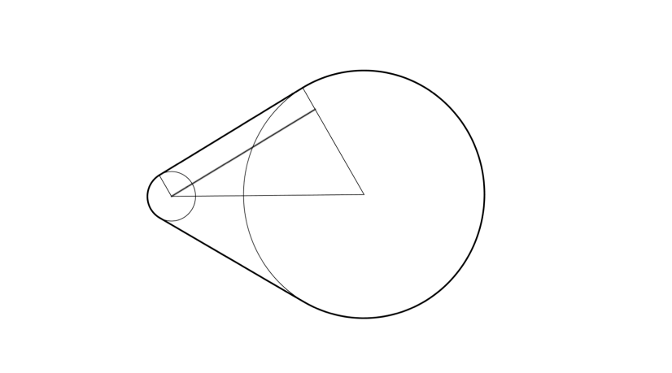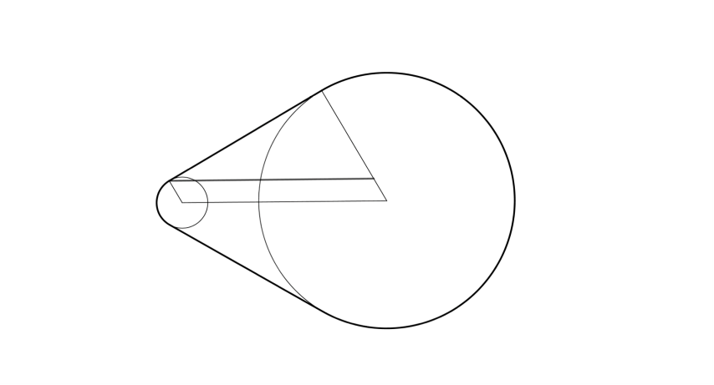

In entrambi i casi, dopo aver tracciato il raggio della circonferenza minore che unisce il centro con il punto di tangenza, la figura viene scomposta in un parallelogramma e in un triangolo rettangolo metà di un triangolo equilatero di lato 24 = 2(15-3) cm. Applicando la formula per trovare l’altezza l√3/2 o il teorema di Pitagora, si trova che il segmento di tangenza misura 12√3 cm. Nelle due figure si ottengono due triangoli rettangoli, metà di due triangoli equilateri su cui si applicano le regole precedenti per trovare le rispettive altezze: (15 - 3)√3

Dunque, la misura della lunghezza della cinghia è 22 π + 24√3 = 2 (11π + 12√3)

- Approssimare π e √3 alla seconda cifra decimale per calcolare la misura approssimata della cinghia 2 (11x3,14 +12x1,3) =110,6 e concludere che la cinghia che Luca ha a disposizione è troppo corta.

Attribuzione dei punteggi

4 Risposta corretta (no, la cinghia non è abbastanza lunga) con il dettaglio dei calcoli e con tutte le argomentazioni geometriche corrette

3 Risposta corretta con il dettaglio dei calcoli che danno la lunghezza 22 π + 24√3, ma con spiegazioni incomplete.

2 Procedimento corretto, ma con un errore di calcolo che può anche portare a rispondere “sì”

oppure risposta incompleta: 22 π per gli archi o 24 √3 per i segmenti, senza effettuare i calcoli

oppure presenza di tutte le argomentazioni geometriche ma calcoli non terminati

1 Inizio di ragionamento corretto

0 Incomprensione del problema

Livello: 9, 10

Origine: Parma e Gruppo 00

**19. LA RACCOLTA DELLE MELE** (Cat. 9, 10)

Nell’azienda del signor Giovanni sono state raccolte le mele del frutteto e disposte in novantanove cassette. Per la raccolta, Giovanni è stato aiutato dalla moglie Teresa e dal figlio Luca.

Giovanni ha riempito ogni ora otto cassette, Teresa sei e Luca solo quattro.

Giovanni ha lavorato tutto il tempo, Teresa la metà del tempo di Giovanni e Luca solamente la metà del tempo di Teresa.

Per quanto tempo ha lavorato Giovanni?

Esprimete questo tempo in ore e minuti e spiegate il vostro ragionamento.

Analisi a priori

Compito matematico

Calcolare la durata di un lavoro (di 99 u) fatto da tre persone, ciascuna con una velocità (8 ; 6 ;4 u/h), e durata differenti (1; ½ ; ¼), in un contesto di raccolta di mele

Analisi del compito

- Percepire e distinguere le tre grandezze in gioco e le loro unità, quantità di lavoro: 99 in «casse da riempire» ; durata del lavoro, in «ore»: tempo totale (domanda) durate di Giovanni, Teresa e Luca e loro rapporti 1, 1/2 e 1/4; velocità di riempimento 8, 6 e 4 in «casse all’ora».

- Capire che la durata totale della raccolta corrisponde alla durata del lavoro di Giovanni (lui ha lavorato tutto il tempo) e che le durate di T e L si piazzano nell’intervallo in cui Giovanni lavora.

- Per familiarizzarsi con queste grandezze e unità, si può fissare una durata e determinare la quantità di casse corrispondenti. Se, per esempio, Giovanni lavora 4 ore, riempie 32 casse; durante questo tempo Teresa lavora 2 ore e riempie 12 casse, Luca lavora 1 ora e riempie 4 casse; insieme riempiono 48 casse in 4 ore.

- Costruire una tabella di proporzionalità tra le durate e il numero di casse riempite per arrivare alla soluzione: 8 ore un quarto:

durate (in ore): 4 8 2 1 1/2 1/4 … 8 + 1/4

casse riempite: 48 96 24 12 6 3 … 99

Le corrispondenze sopra riportate utilizzano «per approssimazioni successive» le proprietà della proporzionalità; si potrebbe passare più rapidamente all’unità (1 ;12) o direttamente a (t ; 99) mediante la ricerca del « quarto proporzionale ».

(Si potrebbero anche aggiungere linee con le durate ed il lavoro di Teresa e Luca o utilizzare le scritture decimali per le mezze ore ed i quarti d'ora.)

Oppure, determinare la velocità di lavoro di tre persone insieme 8 + 6 × 1/2 + 4 × 1/4 = 8 + 3 + 1 = 12 (casse per ora di lavoro comune), poi risolvere l’equazione 99 = 12 × *t*, che diventa *t* = 99/12 = 33/4 = 8,25 o 8 ore e 15 minuti.

Attribuzione dei punteggi

4 Risposta corretta (8h e 15m) con spiegazione completa

3 Risposta corretta con spiegazione incompleta

2 Risposta approssimata del tipo “più di 8 ore e meno di 9”

1 Inizio di ragionamento corretto (ad esempio tentativi ben gestiti senza giungere alla risposta)

0 Incomprensione del problema

Livello: 9, 10

Origine: Siena